Парафин в стироле 10% TOBY

Основные характеристики: Раствор парафина в стироле 10%

Внешний вид: Жидкость беловатого цвета

Применение: При использовании парафина в стироле возможно из гелькоута получить топкоут. Применяется как верхний слой, для устранения остаточной липкости и снижения эмиссии стирола, при производстве стеклопластиков и полимербетонов

Основные технические характеристики:
При переработке ненасыщенных полиэфирных материалов, часто продукт получается с липкой поверхностью. Этот эффект не исчезает даже после длительного периода выдержки продукта в теплом помещении. Это связано с эффектом кислородного ингибирования и испарения стирола с поверхностного слоя отвержденной смолы или гелькоута. Добавление не большого количества парафинового раствора позволяет устранить этот эффект и получить сухую не липкою поверхность.

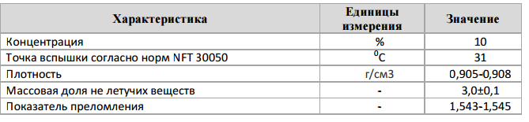

Добавляется в гелькоут 2-5% раствора.

Хранение:
- хранить в плотно закрытой таре, в сухом, проветриваемом, затемненном помещении при температуре до 25 0 С
- при температуре хранения ниже 25С возможно помутнение и появление хлопьев, исчезающих при прогревании до 30-40С.
- При добавлении парафина смесь необходимо тщательно перемешать.

Важно:
- обязательно перед началом работы с гелькоутом или топокутом не забудьте добавить отвердитель (катализатор) Бутанокс М-50

